

Küchenkräuter im Hochbeet von hochbeet24 als Mittelpunkt des Gartens

Beitragsaufmacher
Frische Kräuter für die Küche sind über mehrere Monate im Jahr im eigenen Garten vorrätig. Ob Salbei oder Pfefferminze für einen gesunden Tee oder Thymian und Rosmarin für den Braten. Selbst frisches Obst lässt sich mit Kräutern noch aufpeppen. All das können Sie in einem Hochbeet von April bis Oktober ernten. Gaumenfreuden mit der Freude am eigenen Garten verbinden schafft eine besondere Lebensqualität.

Wir von hogart haben unsere Erfahrung in einem Hochbeetsystem umgesetzt, welches Ihnen hilft ein schönes Hochbeet im Garten aufzustellen. Neben Hochbeetvarianten von 1 qm bis 5 qm bieten wir jetzt für Küchenkräuter eine runde und eine sechseckige Hochbeetform an. Solche Formen lassen sich hervorragend an zentralen Plätzen im Garten positionieren. Die gelieferten Komponenten lassen sich einfach montieren und bieten eine solide Qualität aus unbehandelter heimischer Lärche. Die Hochbeete werden in Deutschland hergestellt und haben eine sehr hochwertige Qualität.

Hochbeet24.de liefert Ihnen alles was erforderlich ist, um erfolgreich Ihr Hochbeet zu nutzen.
Handwerkliche Qualität zu einem bezahlbaren Preis, funktionelle Lösungen rund um das Hochbeet und Umweltverträglichkeit liegen uns dabei am Herzen.

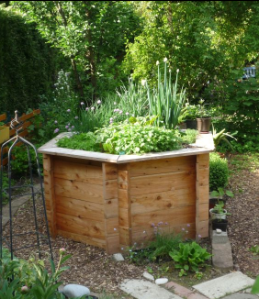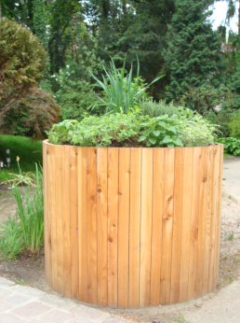

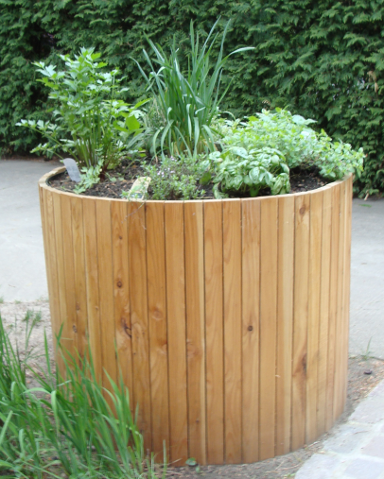

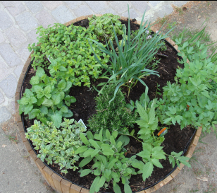

Vollständiger Text
hogart UG hat ein Baukastensystem für Hochbeete entwickelt und vertreibt die Produkte über den Onlineshop www.hochbeet24.de. Die Hochbeete von hogart zeichnen sich durch die einfache Montage aus. Der Kunde erhält ein Paket mit allem was notwendig ist, um ein Hochbeet in seinem Garten einzusetzen. Dazu gehören die vorbereitete Holzelemente, sowie Teichfolie zum Schutz des Holzkorpus und Drahtgitter gegen Nagetiere aus dem Erdreich.

Nach der Montage muss das Hochbeet nur noch mit Grünschnitt aus dem Garten befüllt werden. Ideale Zeitpunkte für den Aufbau des Hochbeets sind das Frühjahr und der Herbst, wenn Laub und Astschnitt in ausreichender Menge anfällt. Im Frühjahr kann dann mit der Aussat begonnen werden.
Durch die Verrottung der organischen Materialien im Inneren des Hochbeetes entsteht Wärme von unten. Das begünstigt das Gedeihen von Wärme liebenden Pflanzen wie Paprika, Zucchini oder Tomaten.

Durch die erhöhte Wärme (4-8° C mehr) des Verrottungsprozesses, reift Gemüse schneller und kann frühzeitiger geerntet werden (ca. 6 Wochen früher). Sie können bis spät in den Herbst hinein von Ihrem Beet profitieren.

Vorteile bietet die Arbeitshöhe eines Hochbeets für ältere Menschen die nicht lange in gebückter Haltung arbeiten können. Auch in Gärten mit begrenztem Raumangebot oder mangelnder Bodenqualität ist das Hochbeet von hogart eine ideale Lösung.

Links:

http://www.hochbeet24.de

Unternehmensinformation
hogart UG gestaltet funktionelle Lösungen für Gärten. Die Lösungen werden überwiegend in Einzelfertigung für den individuellen Kundenwunsch entwickelt. Seit einem Jahr werden Produkte standardisiert und über den Online Shop www.hochbeet24 vertrieben.

Dabei ist der Anspruch von hogart UG handwerklich gute Qualität zu einem bezahlbaren Preis zu bieten. Die Maßgabe ist:
-Fertigung in Deutschland
-Verwendung von einheimischen Hölzern
-Keine Verwendung von Kesseldruck imprägnierten Hölzern, da dies eine hohe Belastung der
Umwelt bedeutet.

Kontakt

hogart UG

Hochbeete und Gartenausstattung
Fürstendamm 2
13465 Berlin
Telefon: 030/40605640
Telefax: 030/40605641
E-Mail: service@hochbeet24.de

